EJEMPLO DE FORMULARIO
- Inicia el editor y guarda el archivo HTML: Formuario.html
- Se elaborará una página web que permita captar los datos básicos para estudiantes. Similar al modelo:
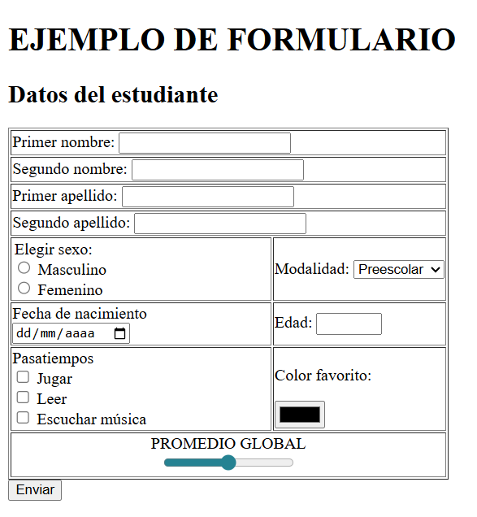
- Digita los siguientes códigos:

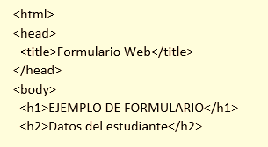

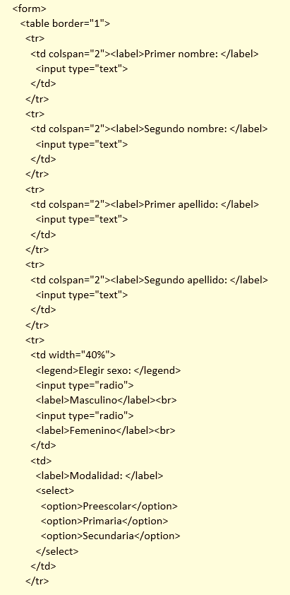

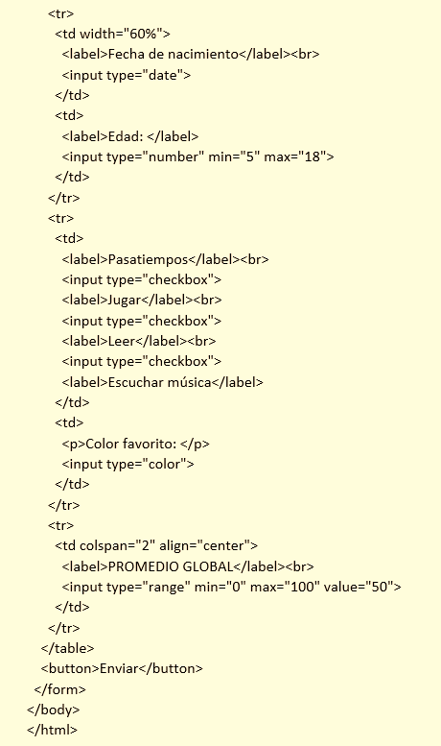

- Guarda cambios y envía el archivo a más tardar el jueves 28 de mayo a través del correo de la docente: duarte.computacion@gmail.com para su debida recepción y revisión.

